1. 代码详析

二叉排序树的实现，节点的左孩子keyData比节点的ketData小，节点的右孩子比节点的keyData大

从而我们在insert一个节点时，通过排序能够将节点插入到合适的位置

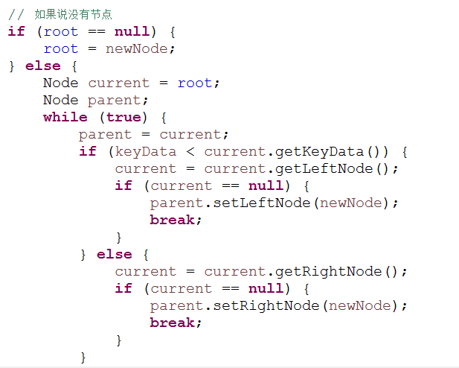

节点的查找和插入类似，由于我们知道二叉排序树的排序机制，所以通过很快就能查到keyData是否存储在tree中，而整个算法的复杂度是树的最大深度

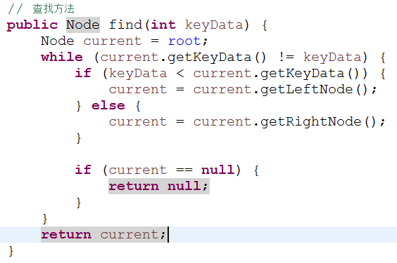

然后进行测试，我们插入一些数据，再从这些数据中间查找一个插入的值；

然后我们把整个tree对象通过序列化和反序列化写入到硬盘再通过硬盘得到，通过采用二叉排序树的方式查询，所以查询速度快

1. 二叉树&B-树B+树B\*树

